Занятие кружка по программе «Наши домашние любимцы»
Карта урока для проведения занятий с применением электронного обучения и дистанционных образовательных технологий
Педагог дополнительного образования: Гусакова Нина Евгениевна
Группа: Л1
Дата проведения занятия: 17.06.2020

Тема: «Хомка и его ближайшие родственники.»

Цель: Расширить и уточнить знания о хомяках (особенности внешнего вида, образа жизни, питании); познакомиться с понятием «грызуны».
Ход занятия
1. Мотивация учебной деятельности
- Прочитайте загадку и попробуйте отгадать с каким зверем нам предстоит сегодня познакомиться.
Я устраиваюсь ловко:
У меня с собой кладовка.
Где кладовка?
За щекой!
Вот я хитренький какой! (Хомяк)
2. Сообщение темы занятия
- Вы правильно отгадали загадку и сегодня познакомитесь этим интересным зверьком, его внешним видом, образом жизни.
3. Работа над новым материалом
1. Внешний вид хомяка
- Взгляните на этого щекастого красавца.
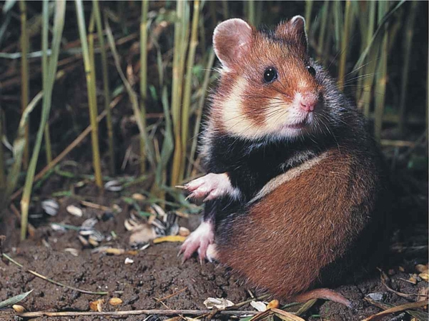
Как вы думаете, почему его называют Щекастым? (Еду он складывает за щеки и они у него раздуваются, становятся большими)
Хомяк похож на мешок со щекастой головой и маленькими ушками. Лапки и хвостик у него коротенькие. Но передние лапки у хомяка многое умеют: подвижными пальцами захватывают еду, подносят ко рту, освобождают щеки от собранного добра, выбирают зерна из колосков, чистят шерстку, умываются и переносят детенышей. За шкуркой своей хомяки ухаживают очень тщательно. Расчесывают ее коготками, зубами, языком и часто купаются в песке. Песчинки, сбегая по телу мелкими струйками, уносят с собой грязь.
Перейдите по ссылке и понаблюдайте за хомячком
https://www.youtube.com/watch?v=aEnOM61TAUw
Окраска меха у хомяка пестрая, яркая, рыжевато-бурая. Что это за цвет такой – «рыжевато-бурый»? (Оранжево-серо-коричневый.)
На голове и боках желтые пятнышки, брюшко черное бархатистое.
2. Характер хомяка
- Хомяк – зверь злой, неуживчивый. Он любит покой и одиночество. Как вы понимаете слово «одиночество»? Неуживчивость хомяков такова, что при встрече родственники тут же начинают драться и выяснять отношения.
- Селятся хомяки поодиночке, поблизости от хлебных или кукурузных полей, садов, виноградников. Роют глубокие и сложные норы. Что значит «сложные норы»? (Извилистые, с запутанными ходами и многими выходами). Днем хомяки спят, а ночью выходят на кормежку.
3. Чем питается хомяк?
Упражнение «Что в кладовке у хомяка?»
Проведите дорожу к каждой кладовке — узнаете, что припас себе на зиму хомяк.
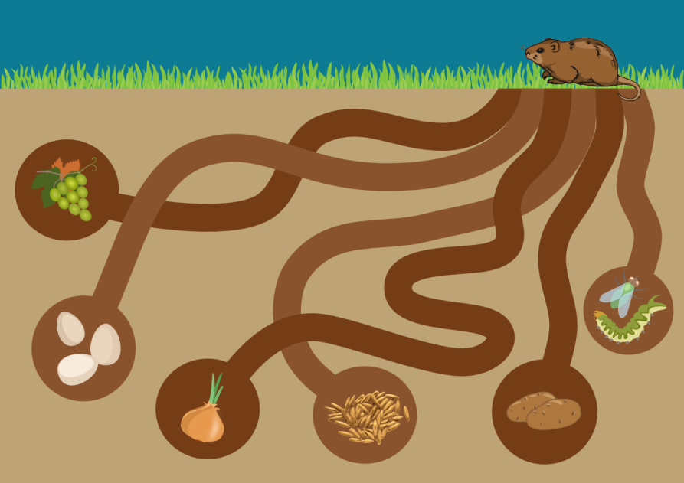
- Больше всего любят хомяки картофель, виноград и птичьи яйца. Охотно поедают насекомых, луковицы и клубни разных растений, семена, зерно, арбузы, дыни и тыквы. Добычу сразу на месте никогда не ест – несет в нору. А как несет? (За щеками).
- А щеки у него – как мешки. И набивает их хомяк так, что порой даже в нору пролезть не может – раздувшиеся щеки мешают. В таких случаях хомяк давит передними лапками на щеки, выдавливает часть собранного, уносит в нору, а потом возвращается и подбирает оставленное. Перейдите по ссылке и увидите, как ловко хомячок достает еду из-за щек.
https://www.youtube.com/watch?v=AXuSEBR54-Q
- Случается, попадется хомяку крупная добыча, птичье яйцо, например. В лапах его не унесешь, за щеку не засунешь. В таких случаях хомяк толкает его лбом и кати в нору.
Иной раз насобирает хомяк разной еды. Тогда разложит ее в разные щеки: за одной щекой зерна, а за другой кузнечики и прочее «мясо» насекомых.
В своих защечных мешках за один раз хомяк может принести: 70 крупных горошин, 20 виноградин, 300 зерен пшеницы.
За лето хомяк съедает столько, что можно было бы наполнить этой едой большой мешок. А на зиму запасает еще больше.
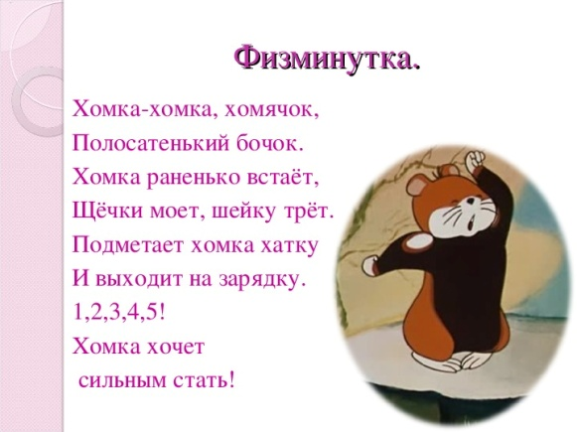
- А сейчас пришло время немного отдохнуть
Физкультминутка «Хомячок»
Хомка, хомка, хомячок -
Полосатенький бочок.
(Руки на поясе, выполнять повороты вправо-влево. Поднять левую руку вверх, правой рукой поглаживать левый бок. Поднять правую руку вверх, левой рукой поглаживать правый бок).
Хомка раненько встает,
(Потягиваясь, поднять руки вверх)
Щечки моет, шейку трет.
(Правая рука вверх, левая вниз, выполнять пружинящие движения назад, меняя руки)
Подметает Хомка хатку
(Выполнять движения в соответствии с текстом)
И выходит на зарядку.
(Маршировать)
Раз-два-три-четыре-пять,
(Руки в стороны, ритмично сгибать руки в локтях)
Хочет Хомка
Сильным стать!
(Кисти рук прижать к плечам, напрягая мышцы)
4. Детеныши хомяков
- Запасы хомяки делают, в основном, на голодную весну. Зимой хомяки много спят. Изредка просыпаются, набьют поплотнее брюшко и опять на боковую. К весне хомяки заметно худеют и выходят их нор тощими. Подкормившись, потолстев, затевают свадьбы. А уже к концу весны хомячиха рождает 5-7 малышей, но иногда бывает и 15. Хомячата появляются на свет крошечными, но быстро растут и в скором времени начинают рыть «детские» норы в большой родительской норе. Это они тренируются, готовятся к самостоятельной жизни. И правильно делают! Не успеют хомячата как следует окрепнуть и всему научиться, как мать выгоняет их из родного дома. Побродят они вокруг да около и начинают рыть каждый для себя отдельную нору.
5. Враги хомяков
- Враги хомяков - это ласки, лисы, хорьки, собаки, полозы, чайки, вороны, совы и другие хищные птицы. Рассердившись, хомяк прыгает, стучит зубами, пронзительно визжит и смело бросается на врага какой бы величины тот не был. Известны случаи, когда хомяк обращал в постыдное бегство крупных охотничьих собак и, защищая себя, нападал даже на человека. А сам-то величиной с крысу.
- Укус хомяка опаснее, чем укусы более крупных зверей. Длинные и тонкие хомячьи зубы в момент укуса слегка раздвигаются в стороны и рвут ранку.
- Но первым хомяк нападать не станет, ведь больше всего на свете он мечтает, что бы его оставили в покое и не трогали. Такой уж у него не кампанейский характер.
6. Семейство грызунов
- Хомяки относятся к большому семейству грызунов. Как вы думаете, каких животных называют грызунами? Каких грызунов вы знаете? Что у них общего? (Все грызуны имеют большие резцы, которые растут всю жизнь).
Рассмотрите на картинке представителей грызунов.
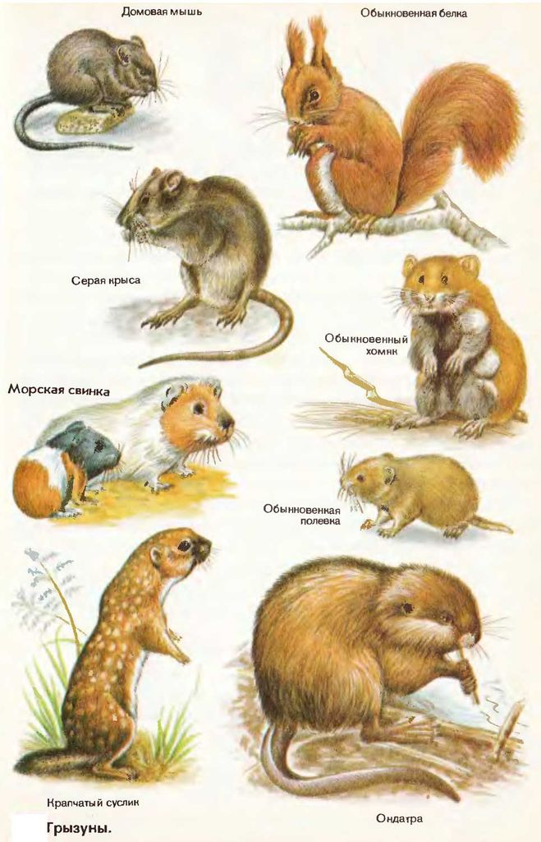

7. Хомяки - домашние любимцы
- Вы познакомились с одним из представителей отряда грызунов – хомяком. Чаще всего хомячка можно видеть как домашнего любимца.
Домашний хомяк — это маленькое неприхотливое животное, которое подойдет для любой семьи. В отличие от кошки или собаки крохотный грызун не доставляет никаких хлопот. Он легко приручается, позволяет детям играть с собой. Питание зверька недорогое, корм можно купить в зоомагазине. Единственный недостаток — короткая жизнь хомячка в домашних условиях. В среднем он живет 1,5-2 года, редко доживает до 3-4 лет.
Маленьких хомячков в качестве домашних животных начали разводить сравнительно недавно. В позапрошлом веке из Сирии их завезли в Англию, декоративные животные быстро завоевали популярность. Но в начале ХХ столетия она пошла на спад, и животные в Британии почти исчезли. Во второй раз они были завезены в 20-х гг и распространились по всей Европе.
Перед покупкой грызуна нужно обязательно оборудовать место, где он будет жить. Лучше всего для этого подойдет железная клетка с горизонтальными либо вертикальными густыми прутьями: дерево зверек сразу же сгрызет. Пластик хомяк тоже попытается грызть, в результате чего может отравиться и погибнуть.
Содержание домашних хомяков в стеклянных аквариумах или в банке — не самая лучшая идея. В такой емкости плохая вентиляция воздуха, зверек может заболеть и быстро умереть. Место, где живет хомяк, должно быть тихим, светлым и хорошо проветриваться. Нельзя держать клетку на сквозняке, ставить слишком близко к батарее: зверек простудится или перегреться.
Чтобы содержать клетку в чистоте, ее следует чистить раз в неделю. Место для туалета желательно убирать ежедневно, тогда в квартире не будет появляться неприятный запах. Раз в месяц проводят дезинфекцию жилища хомячка.
4. Закрепление
1. Почему хомяка называют щекастым?
2. Чем питается хомяк?
3. Как переносит добычу в нору?
4. Как справляется с крупной добычей?
5. Как готовится к зиме?
6. Как хомяк зимует?
7. Какие норы роет хомяк?
8. Кто является врагами хомяка?
9. Как ведет себя хомяк при встрече с врагом?
10. Какими появляются на свет хомячата? Как ведут себя?
11. Как начинают самостоятельную жизнь?
12. Что можно сказать о характере хомяка?
13. Что происходит, если встречаются два хомяка?
14. Чем опасен укус хомяка?
15. Почему хомяка называют хозяйственным?
5. Домашнее задание
1. Разучивание стихотворения «Хомяк»

Хомяк зимою, в холод лютый
Не хочет мерзнуть ни минуты.
Хитрец
Холодною порой
Храпит в хоромах под землей.
(В. Лунин)
2. Просмотр мультфильма

Посмотрите мультфильм про Хому и его друга Суслика
https://www.youtube.com/watch?v=Gt1IuQTyx00

Вопросы можно задать по электронному адресу moneron21@gmail.com или в вайбере по телефону 89155750923

